**Зелёнка Миколай Мацвеев (Zielonko Mikołay)**

9 марта 1812 г – крещение (НИАБ 136-13-894, лист 84, №16/1812-р (ориг)).

**НИАБ 136-13-894:** Лист 84. **Метрическая запись №16/1812-р (ориг).**

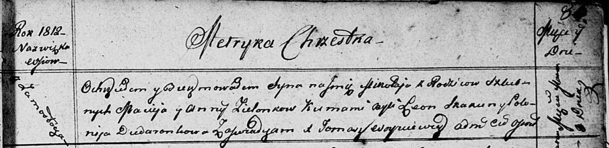

Осовская Покровская церковь. 9 марта 1812 года. Метрическая запись о крещении.

Zielonko Mikolay – сын родителей с деревни Замосточье.

Zielonko Maciey – отец.

Zielonkowa Anna – мать.

Skakun Leon – кум.

Dudaronkowa Polonija – кума.

Woyniewicz Tomasz – ксёндз.